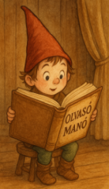
Kling, Marx-Uwe: A nap, amikor nagymama tönkretette az internetet

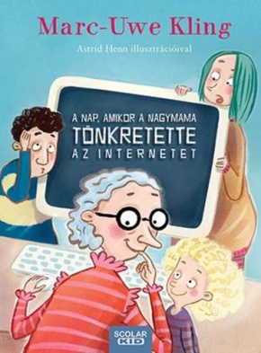
- Nagypapa és nagymama vigyáztak a szünetben a gyerekekre. Vagy a gyerekek a nagyszüleikre? Ki tudja? Hogy hívták a három testvért?

- Nagymama miért nem engedte, hogy nagypapa magával vigye a szerszámosládáját?
(pedig azzal meg tudta volna szerelni az internetet)

- A család legkisebb tagja, Tiffany megkérte a nagymamát, hogy újra tegye tönkre az internetet. Mit gondolsz, miért kérte erre?

Neved, e-mail címed:
Iskolád, osztályod:
Lakcímed:
Dátum:…………………………………………………………………………………….

